БИЗНЕС-
КОНЦЕПЦИЯ

«Установка и обслуживание кондиционеров и систем вентиляции»

Саратовская область

2023 год
1. Для организации деятельности по установке и обслуживанию кондиционеров и систем вентиляции необходимо зарегистрироваться в качестве:
- самозанятого или ИП
* Для оформления в качестве ИП постановка на учет осуществляется в отделении ИФНС по месту постоянной регистрации гражданина (лично, через МФЦ).
Список необходимых документов:
- документ, удостоверяющий личность (паспорт);
- ИНН;
- квитанция об уплате госпошлины в размере 800 руб. Сформировать квитанцию на уплату госпошлины можно с помощью сервиса «Уплата госпошлины» (С 01.01.2019 при направлении документов для государственной регистрации в форме электронных документов, в том числе через МФЦ, уплачивать государственную пошлину не требуется!);
- заявление по форме № Р21001:
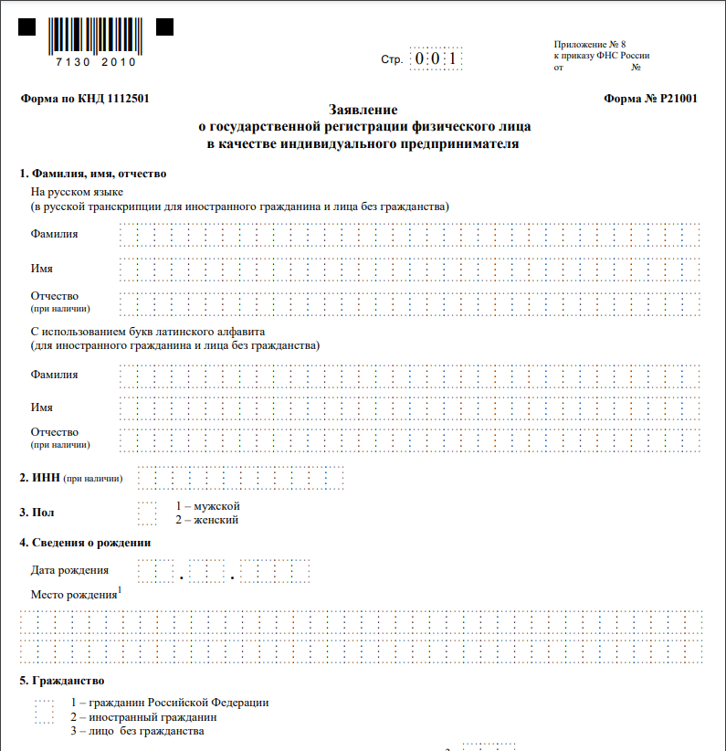

Также нужно определиться с видом предпринимательской деятельности (ОКВЭД).
Через 3 рабочих дня после подачи документов в налоговом органе можно получить лист записи ЕГРИП.
* Для оформления в качестве самозанятого достаточным будет установить приложение «Мой налог» на свой телефон. Приложение «Мой налог» можно скачать с Google Play Market или App Store.
Оформление в качестве самозанятого гражданина абсолютно бесплатное.
Размер налога на профессиональный доход – 4%.
Более подробную информацию о приложении можно получить на сайте ФНС России (https://npd.nalog.ru/app/):

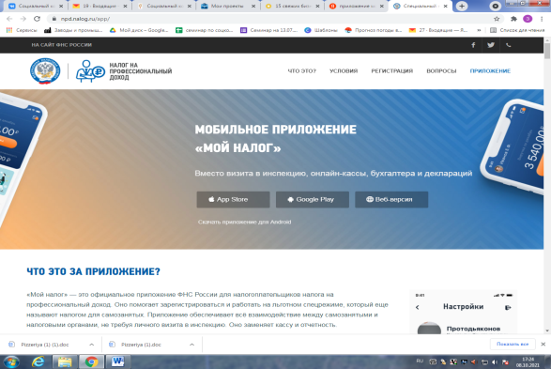

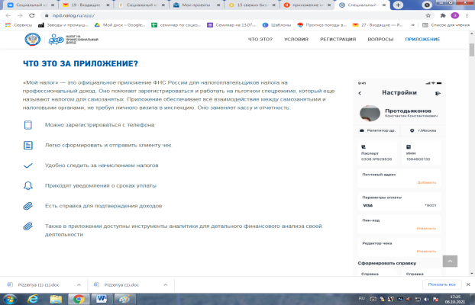

2. Место для осуществления деятельности
Одним из преимуществ данного вида деятельности – отсутствие необходимости арендовать и оформлять специальное помещение для офиса. Вся работа с оформлением заказов может вестись дистанционно без встречи с клиентами, что позволит снизить издержки как инвестиционные, так и постоянные, а соответственно и финансовые риски начинающего бизнеса. Непосредственно исполнение работ ведется на территории заказчика.

3. Рассчитать затраты, необходимые для реализации проекта
№  п/п | Наименование позиции | Кол-во  (ед.) | Стоимость  (руб.)
1 | Вакуумный насос | 1 | 14700
2 | Пост ПГСП | 1 | 18500
3 | Манометрическая станция CPS | 1 | 8700
4 | Течеискатель | 1 | 5200
5 | Вальцовка | 1 | 10800
6 | Весы электронные | 1 | 10800
7 | Мультиметр | 1 | 2250
8 | Дальномер | 1 | 7000
9 | Ударный шуруповерт | 1 | 24900
10 | Перфоратор | 1 | 27800
11 | Лазерный уровень | 1 | 24000
12 | УШМ | 1 | 8000
13 | Промышленный пылесос | 1 | 10000
14 | Насос дренажный | 1 | 9220
15 | Лестница выдвижная | 1 | 15500
16 | Провод ПВС 3x15 | 50 | 2250
17 | Провод ПВС 5х15 | 50 | 3250
18 | Скотч серый | 1 | 130
19 | Медная труба 3/8 | 15 | 13800
20 | Медная труба 1/2 | 15 | 12700
21 | Кронштейн 500 | 10 | 5500
22 | Кронштейн 400 | 10 | 4500
23 | Рамный анкер | 50 | 2500
24 | Трубная изоляция | 1 | 8000
ИТОГО |  |  | 250 000

4. Виды услуг для оказания населению и организациям
В таблице приведены наиболее распространенные виды работ, их стоимость и планируемое количество выполнения в месяц
№ п/п | Наименование работ | Кол-во | Ед. изм | Стоимость, руб.
1 | Установка кондиционера | 1 | шт. | 5 000
2 | Заправка кондиционера | 1 | шт. | 1 500
3 | Сезонное обслуживание | 1 | шт. | 3 000
4 | Антибактериальная обработка | 1 | шт. | 1 500
5 | Монтаж вентиляционных систем | 1 | м. | 500
Прогнозируемое количество заказов в весенне-летний сезон в месяц будет составлять от 15 ед. со средним чеком 4 500 руб., осенне-зимний период от 10 ед. с чеком 5 500 руб.

5. Рассчитать перечень постоянных и переменных расходов
Перечень постоянных расходов | Средне - месячные расходы
 | Руб.
Транспортные расходы | 7500
Фреон для заправки | 4600
Утилизация мусора | 700
Расходный материал | 4050
ИТОГО | 16850
Данные расходы рассчитаны с учетом постоянных предполагаемых заказов в количестве 15 ед. в месяц, с увеличением заказов расходы будут увеличиваться пропорционально. В зимний период времени расходы снижаются в связи с переквалификаций деятельности.

6. Расчет налоговых платежей в бюджет
Если Вы самозанятый гражданин

НПД | Сумма дохода*4% - при работе с физическими лицами
НПД | Сумма дохода*6% - при работе с юридическими лицами

Подробную информацию можно получить здесь:
https://npd.nalog.ru/

7. Финансовые результаты деятельности
№ п/п | Наименование показателей | Величина показателей
1. | Выручка от оказания услуг (руб.) | 61 250
2. | Себестоимость услуг | 19 300
2.1 | Постоянные расходы, (руб.) | 16 850
2.2 | Налоги, (руб.) | 2 450
3 | Чистая прибыль, (руб.) | 41 950

Важное:
Приобрести оборудование, инструменты и прочий инвентарь можно через сайты:
- «Яндекс Маркет» (https://market.yandex.ru/);
- «DNS» (https://www.dns-shop.ru/);
- «Ситилинк» (https://www.citilink.ru/);

Для ведения деятельности нужно иметь предпринимательское образование и навыки, пройти обучение можно в:
- Общество с ограниченной ответственностью «Бизнес – инкубатор Саратовской области» (г. Саратов, ул. Краевая, д.85, тел.: 8(8452) 24-54-78.

Маркетинг
В начале осуществления деятельности целесообразно организовать рекламу:
- размещение рекламы на сайтах (www.avito.ru) и печатных изданиях;
- распространение визиток;
- расклейка объявлений;
- раздача рекламных буклетов по почтовым ящикам;
- для закрепления лояльности клиентов необходимо предоставлять постоянным клиентам скидки.

